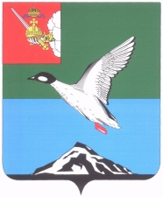

Муниципальное Собрание Череповецкого муниципального района

Вологодской области

Р Е Ш Е Н И Е

от 21.08.2024 № 565

г.Череповец

О прекращении полномочий члена административной комиссии

в Череповецком муниципальном районе Головкина В.В.

На основании заявления Головкина В.В., руководствуясь законом области от 30.06.2002 № 804-ОЗ «Об административных комиссиях муниципальных образований Вологодской области», Муниципальное Собрание района

РЕШИЛО:

1. Прекратить с 01.08.2024 полномочия члена административной комиссии в Череповецком муниципальном районе Головкина В.В.
2. Внести изменение в персональный состав административной комиссии в Череповецком муниципальном районе, утвержденный решением Муниципального Собрания района от 26.02.2006 № 269 «Об утверждении персонального состава административной комиссии», исключив из состава комиссии Головкина В.В.
3. Решение опубликовать в газете «Сельская новь» и разместить на официальном сайте Череповецкого муниципального района в информационно-телекоммуникационной сети «Интернет».

Глава района Л.Г. Киселева